Presseinformation

Köster erhält Zertifizierung für Safety Culture Ladder Stufe 3
- Ganzheitliche Sicherheitskultur wird im Bauunternehmen gelebt
- GUTcert bescheinigt hohes Bewusstsein für Arbeitssicherheit
- Sicherheit für Mitarbeitende, Baupartner und Kunden

Osnabrück, 25. September 2020

Die Zertifizierung nach dem Safety Culture Ladder-Standard auf der Stufe 3 (SCL) bestätigt das hohe Bewusstsein für Arbeitssicherheit auf den Baustellen und in den zertifizierten Bereichen des Osnabrücker Bau-Komplettanbieters Köster. Das Unternehmen erhielt die Zertifizierung nach einem viertägigen Audit – und gehört damit zu den wenigen Zertifikatsträgern in der deutschen Bauindustrie. Die SCL versteht sich als Bewertungsmethode des Sicherheitsbewusstseins mit dem Ziel, selbiges im Handeln und im Denken von Unternehmen und deren Mitarbeitenden zu steigern.

Mit einem Erfüllungsgrad von 97 Prozent bescheinigten die Prüfer der GUT Certifizierungsgesellschaft für Management GmbH Umweltgutachter (GUTcert) den Erfolg der Maßnahmen, die Köster für die Sicherheit der Mitarbeitenden entwickelt und umgesetzt hat. Im Bericht zur SCL-Zertifizierung hoben die Auditoren vor allem die Konzeption und Realisierung der unternehmenseigenen Köster-Sicherheitskultur hervor, die auf eine ganzheitliche und intensive Schärfung des Bewusstseins für das Thema Arbeitssicherheit abzielt. „Wir haben im Rahmen unseres ausgiebigen Audits festgestellt, dass sich die Sicherheitskultur in den geprüften Bereichen in einem Verhalten der Mitarbeiter widerspiegelt, das zu sicheren Arbeitssystemen auf den Baustellen des Unternehmens führt“, so das Fazit der beiden leitenden Auditoren SCL Dr. Ralph Wittke und Dr. Jens Schlüter.

Großes Bewusstsein für Sicherheit auf der Baustelle

Im Ergebnis belegten die durchgeführten Audit-Interviews, dass die Sicherheitskultur im Unternehmen und auf den Baustellen gelebt wird. Die Gespräche mit den Mitarbeitenden in unterschiedlichen Positionen, Funktionen, Bereichen und Baustellen des Unternehmens hätten gezeigt, dass die Maßnahmen und Methoden zum Arbeitsschutz aktiv eingesetzt werden und die Mitarbeitenden bewusst Verantwortung für ihr Arbeitsumfeld übernehmen. Die Prüfer stellten insbesondere einen offenen Umgang mit Fragen zur Arbeitssicherheit fest. Jürgen Höchst, Vertriebsingenieur beim Köster-Kompetenz-Center Rohrleitungsbau und Mitinitiator der SCL-Zertifizierung, verdeutlicht:

„Unser Ansatz geht nur auf, wenn die Sicherheitskultur wirklich von den Kolleginnen und Kollegen gelebt wird. Dass dies bei uns der Fall ist, wurde bei den zahlreichen Befragungen im Rahmen des Audits sehr deutlich.“
- Jürgen Höchst, Vertriebsingenieur, Köster

Infrastrukturbau im Fokus der SCL-Zertifizierung

Geprüft und zertifiziert wurden besonders sensible Unternehmensbereiche, die für die Umsetzung der Köster-Sicherheitskultur besonders relevant sind, wie Nikolas Haunert, leitender Sicherheitsingenieur bei Köster, erläutert: „Die SCL-Zertifizierung gilt für die Leistungsbereiche Energie-Infrastrukturbau, das sind insbesondere Umspannwerke- und Stationsbau, Leitungs- und Rohrleitungsbau, aber auch Erd- und Deponiebau. Konkret wurden die beiden Kompetenz-Center Rohrleitungsbau und Umwelttechnik in Osnabrück, die Geschäftsführung, die Akademie der Köster-Gruppe und der Arbeitsschutz mit dem SCL-Zertifikat ausgezeichnet.“

Köster-Sicherheitskultur im Handeln und Denken

Die Köster-Sicherheitskultur ist in allen Bereichen des breit aufgestellten Bauunternehmens etabliert. Das wissen Mitarbeitende, aber auch viele Geschäftspartner des Unternehmens. Schließlich zielt sie darauf ab, die eigenen und die Mitarbeitenden der Baupartner besser zu schützen und damit auch den Kunden mehr Sicherheit in der Bauabwicklung zu bieten. Hierfür ist sie mit der Kommunikations- und der Fehlerkultur verflochten. „Und zwar über alle Ebenen vom Facharbeiter bis zum Vorstand“, unterstreicht Adolf Roesch, Vorstandsvorsitzender der Köster Holding SE. „Die Unternehmensleitung steht klar hinter diesem Ansatz, mit dem wir in der Baubranche eine Vorreiterrolle einnehmen." Entsprechend bestätigen die Auditoren:

„Die Geschäftsführung nimmt Arbeits- und Gesundheitsschutz als Werte an sich ernst und kommuniziert dies hinunter auf alle Ebenen, was deutlich spürbar ist.“
- Dr. Ralph Wittke und Dr. Jens Schlüter, beide Leitende Auditoren SCL

Der Arbeitsschutz sei Teil der in der Unternehmenskultur verankerten, gelebten Prozess- und Arbeitsqualität, sagt Roesch weiter. Die methodische Art zu Bauen von Köster führe zu qualitativ hochwertigen Bauleistungen für die Kunden. Dies spiegele sich auch in der jüngsten Zertifizierung des Qualitätsmanagements wider, die ohne Abweichungen bestanden worden sei.

„Arbeitssicherheit und Qualität sind bei Köster fest miteinander verbunden. Sie sind wesentliche Bestandteile unserer Unternehmens-DNA. Im Ergebnis bringen uns beide einem weiteren Kernziel näher – der kontinuierlichen Steigerung der Kundenzufriedenheit. “
- Adolf Roesch, Vorstandsvorsitzender der Köster Holding SE

Die SCL-Zertifizierung durch die GUTcert

Die GUTcert ist durch einen Kooperationsvertrag mit dem Niederländischen Normungsinstitut NEN, das gleichzeitig Programmeigner von SCL ist, autorisiert, ihre Kunden nach SCL zu zertifizieren. Als akkreditierte Zertifizierungsstelle für alle gängigen ISO Normen (ISO 9001, ISO 50001, ISO 14001, ISO 45001 etc.) und Gutachterorganisation in den Bereichen Nachhaltigkeit, Emissionshandel und darüber hinaus ist die GUTcert verpflichtet, kompetente, unabhängige und objektive Audits durchzuführen. Der Aufbau des SCL-Schemas mit definierten Fragen, einer spezifisch anzupassenden Punktevergabe und mindestens zwei Auditoren vor Ort sorgt für einen Grad an Objektivität und Vergleichbarkeit, den man bei kaum einem anderen Standard findet.

„Als Dienstleister aus Leidenschaft liegen uns all unsere Kunden am Herzen. Da wir Normen als gesammeltes Expertenwissen betrachten und unsere Auditoren über langjährige Erfahrung verfügen, führt jede unserer praxisnahen Prüfungen auch zum Aufdecken von Potentialen und wird so zur weiteren Motivation für die Organisation. Objektiv und ohne Scheuklappen oder Betriebsblindheit sind unsere Auditoren hierfür hervorragend qualifiziert. Mir persönlich sind Arbeitssicherheit und Gesundheitsschutz besonders wichtig. Deshalb war es eine besondere Freude, mit meinem Ansprechpartner bei Köster, Herrn Höchst, das Projekt zu koordinieren. In meinen fünf Jahren bei der GUTcert habe ich nur sehr selten Kunden betreut, die ich als ähnlich engagiert, flexibel, unkompliziert, konstruktiv und kommunikationsstark wahrgenommen habe.“
- Seán Oppermann, Produktmanager für Arbeitssicherheit, GUTcert GmbH

(6.390 Zeichen)

Über Köster

Die Köster GmbH ist der führende Anbieter der Bauindustrie für individuelle Bauwerke in den Bereichen Arbeitswelt, Wohnen & Leben und Infrastruktur. Wirtschaftlich und sicher werden Kundenwünsche von der Planung bis zur Schlüsselübergabe maßgeschneidert realisiert. Mit perfekten Bauabläufen, gelebten Partnerschaften und individuellen Lösungen bietet Köster alle benötigten Leistungen über ein Netz von 19 Standorten in Deutschland. Die Köster GmbH mit Sitz in Osnabrück ist Teil der Köster-Gruppe mit mehr als 2.000 Mitarbeiter/innen.

Pressebilder zum Herunterladen

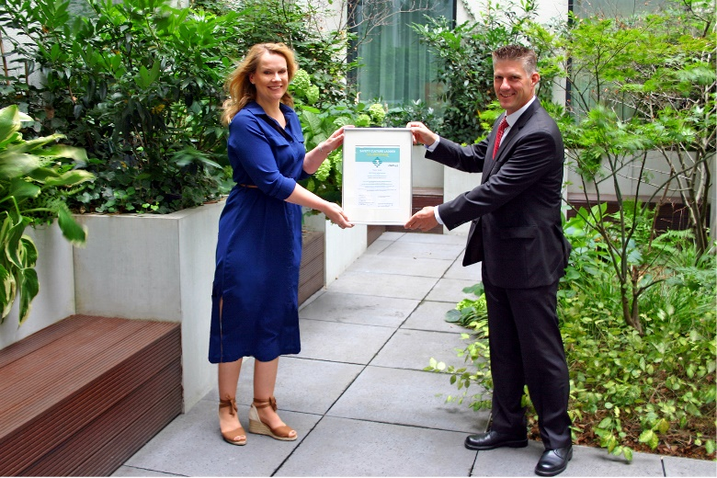

Sindy Prommnitz, Stellvertretende Leitung Zertifizierungsstelle und Leitung Auditorenmanagement bei der GUT Certifizierungsgesellschaft für Management GmbH Umweltgutachter, übergibt das Zertifikat Safety Culture Ladder Stufe 3 an Thorsten Cramer, Bereichsleiter Kompetenz-Center Umwelttechnik Osnabrück bei der Köster GmbH, in Berlin.

Bildquelle: Köster-Gruppe

Bild-Download: https://bit.ly/2HuBt5J

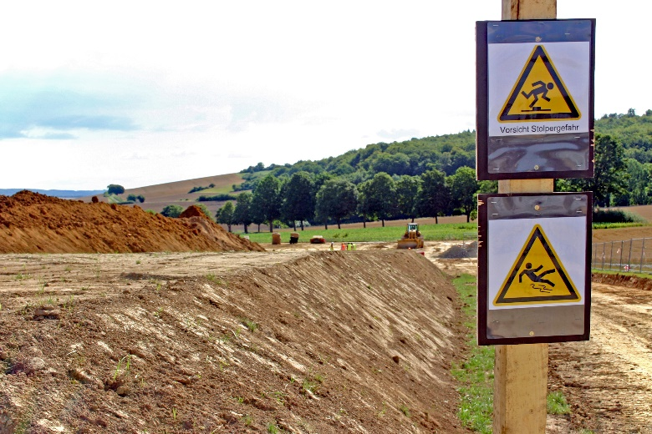

Bildunterschrift: Zusätzliche Warnhinweise sorgen auf dieser Köster-Baustelle für Sicherheit bei nassen Böden.

Bildquelle: Köster-Gruppe

Bild-Download: https://bit.ly/2RWfM0k

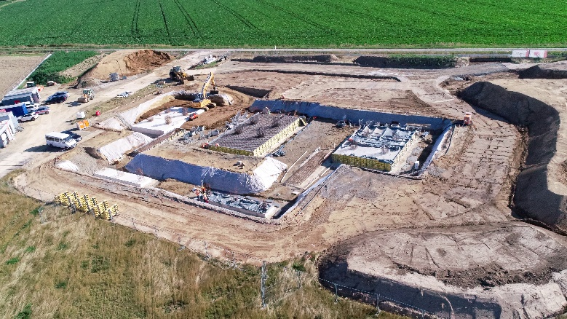

Bei der Kabelübergangsanlage Lesse steht die Sicherheit aller am Bau beteiligten Personen an erster Stelle.

Bildquelle: Köster-Gruppe

Bild-Download: https://bit.ly/3cqF8wR

Kontakt für Redaktionsanfragen
Björn Plantholt
PR und Kommunikation, Köster GmbH
Tel.: +49 541 998 2224
E-Mail: Bjoern.Plantholt@koester-bau.de

